Table of Contents

Arquitetura de Software — BNP Wildlife App
Disciplina: Arquitetura de Software · Atividade: Projeto de arquitetura com IA Generativa (2ª edição, com Design-First Collaboration) LLM utilizado: Claude (Fable 5), via Claude Code, em sessão interativa com a equipe Método: Design-First Collaboration (Rahul Garg, martinfowler.com) — níveis progressivos Capabilities → Components → Interactions → Contracts, com aprovação humana em cada checkpoint e nenhum artefato de nível seguinte antes de fechar o nível atual
O processo, em resumo: o protocolo do artigo foi executado como uma entrevista estruturada (skill grill-with-docs): a cada decisão, o agente apresentou opções genuínas com trade-offs e uma recomendação, e só avançou com aprovação da equipe — 17+ perguntas ao longo dos quatro níveis. Durante a conversa, e não depois dela, nasceram os artefatos: um glossário de domínio no espírito da linguagem ubíqua do DDD, atualizado termo a termo; 9 ADRs registrados no momento de cada decisão, sob critério triplo (difícil de reverter + surpreendente + trade-off real); e 5 diagramas Excalidraw construídos com um loop em que o próprio agente renderiza, inspeciona a imagem e corrige seus defeitos visuais. A equipe reverteu decisões do LLM em três momentos, contribuiu com duas capacidades que o LLM não propôs, e redirecionou o formato final dos entregáveis (consolidação + troca de Mermaid por Excalidraw). O relato completo, com os momentos de steering e as ferramentas, está na seção 9.
Este documento é autocontido: contém a arquitetura completa, os diagramas, a avaliação de qualidade pelos critérios do grupo, o relato do processo e, em apêndice, todos os ADRs na íntegra e o glossário do domínio.

1. O sistema
O Bainomugisha Nature Park (BNP) encomendou um sistema para rastrear vida selvagem, informar visitantes e garantir segurança em milhares de km² com cobertura celular instável. O escopo definido pelo grupo cobre o sistema completo: o app do visitante, o app da equipe do parque (guias e médicos) e o console do centro de controle — o fluxo de emergência do enunciado só funciona com as três pontas.
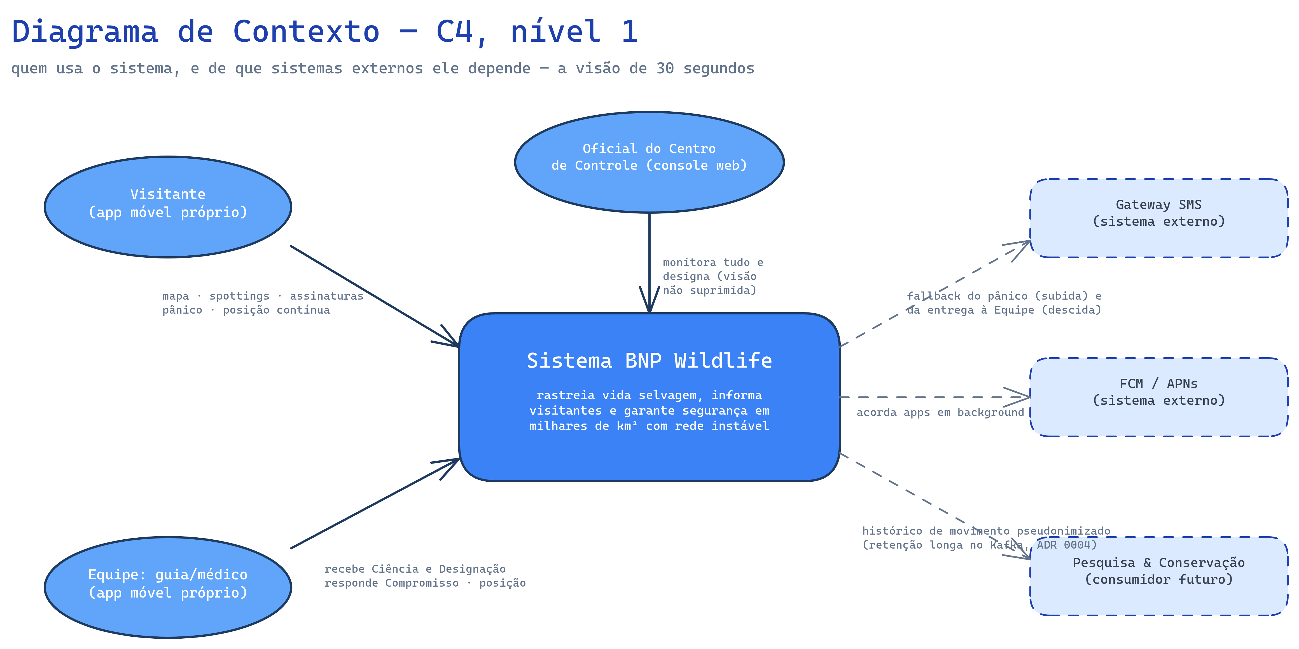
Diagrama de contexto C4
O diagrama de contexto (C4, nível 1) enquadra o escopo: três atores humanos, três sistemas externos — e a saída de dados para Pesquisa & Conservação, que justificou uma das decisões de tecnologia mais importantes (ADR 0004).

Princípios norteadores
Quatro princípios emergiram das decisões e governam qualquer evolução futura:
- Fronteiras por carga e criticidade, não por estética de domínio. Um componente só existe separado se um número (volume de escrita, custo de indisponibilidade) justificar (ADRs 0002, 0008).
- O cliente é a primeira linha, não a única. Toda inteligência que precisa funcionar offline mora no dispositivo; o servidor mantém a avaliação autoritativa.
- Cada camada confirma só o que é capaz de garantir. O QoS confirma o aparelho; só o humano confirma o Compromisso. Estado de entrega é sempre visível, nunca presumido (ADR 0003).
- Volátil separado de estável. Política do parque mora nos serviços de domínio, baratos de mudar; física (índice espacial, schema de posição) mora nos serviços de carga, estáveis por anos (ADRs 0005, 0008).

2. Capacidades (Nível 1)
# | Capacidade | Observações
1 | Onboarding | Conta + telefone + vínculo com placa; consentimento de rastreamento
2 | Informação contextual | Geografia/ecossistema da área atual, por GPS
3 | Spottings (modelo Waze) | Entidade compartilhada criada pelo 1º relato, validada por Confirmações humanas; mapa + assinaturas por espécie; promessa de quase-tempo-real com entrega eventual — todo dado carrega o horário do avistamento
4 | Localização contínua adaptativa | Piso mínimo em todo o parque + frequência elevada em Zonas de Interesse; store-and-forward sob falha de rede; Última Posição Conhecida sempre disponível
5 | Saída de Rota | Aviso local imediato ao visitante (offline inclusive) + alerta autoritativo ao Centro de Controle. Extensão proativa do grupo; premissa: rotas mapeadas digitalmente
6 | Controle de aglomeração | Supressão reversível por limiar configurável (espécie/zona); o Centro de Controle nunca tem visão suprimida
7 | Emergência | Pânico com ack síncrono e fallback SMS; Ciência ampla + Designação por proximidade/Alcançabilidade; Compromisso humano; ciclo aberta → designada → resolvida
As ambiguidades do enunciado foram resolvidas explicitamente: o “tempo razoável” virou promessa nomeada (quase-tempo-real com entrega eventual); a tensão entre “encaminha a todos os guias” e “o oficial seleciona” virou dois estágios distintos (Ciência ≠ Designação); e o rastreamento contínuo — que não está escrito no enunciado, mas sem o qual o controle de aglomeração e o despacho por proximidade não existem — foi promovido a capacidade de primeira classe.

3. Componentes (Nível 2)
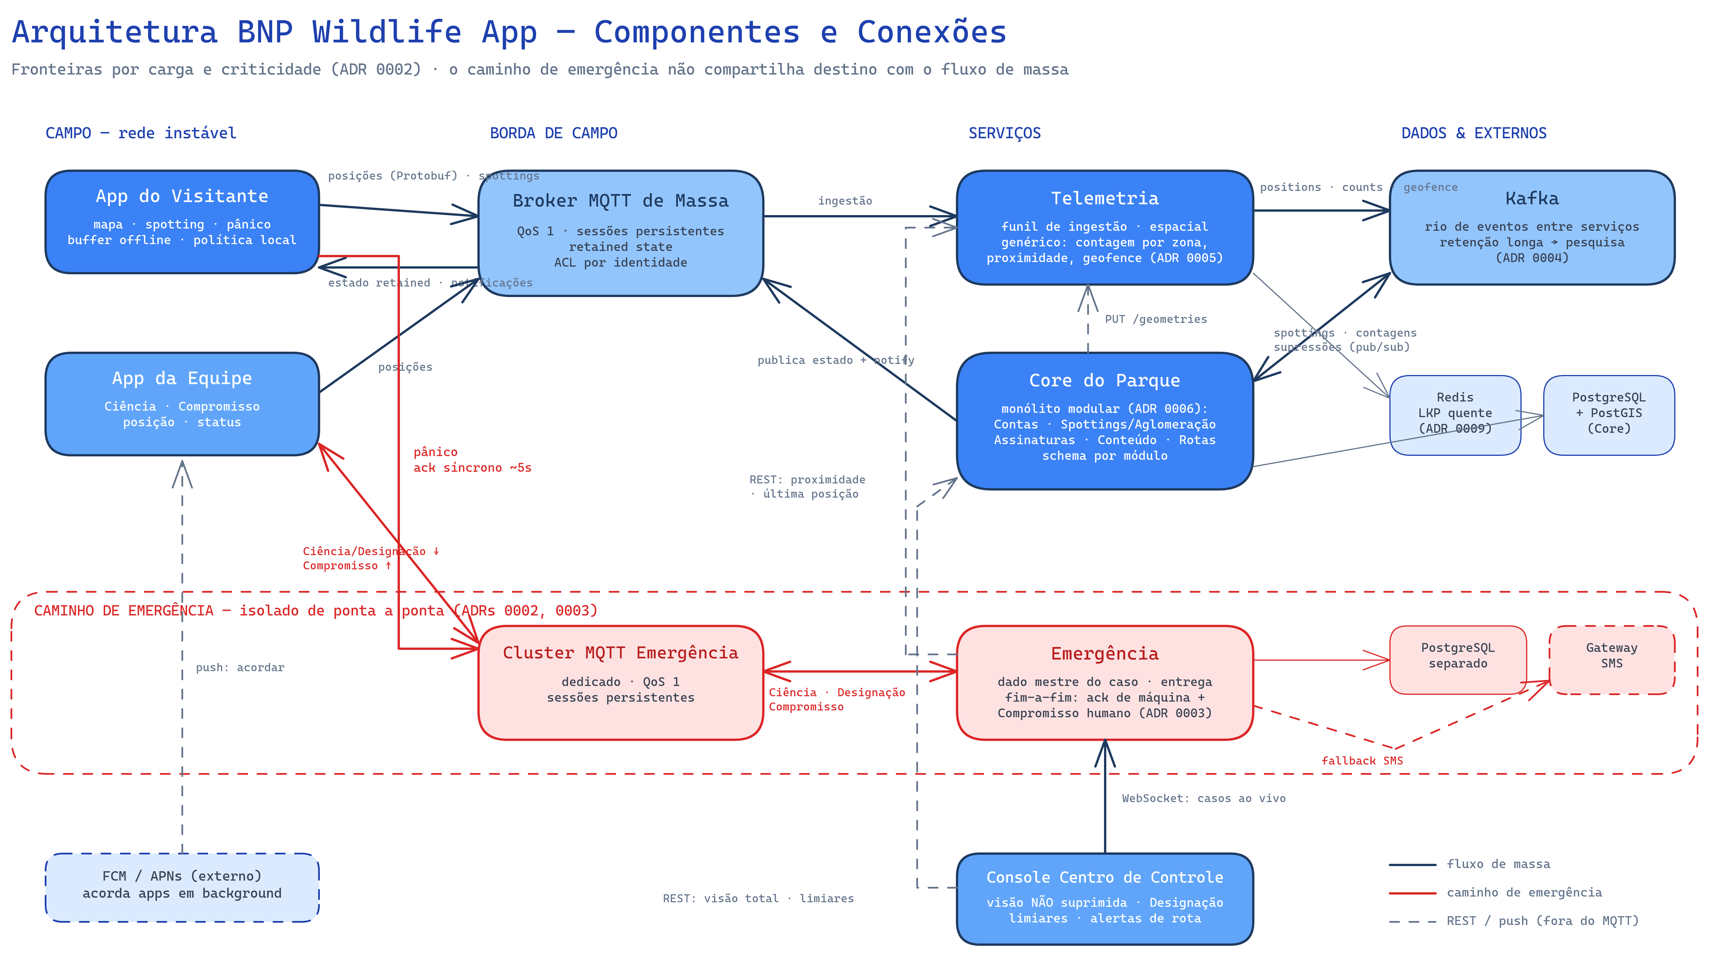
Diagrama de componentes
O backend é decomposto em 3 serviços com fronteiras justificadas por características mensuráveis (ADR 0002): a Telemetria isola o único fluxo de alto volume (escrita contínua de posições); a Emergência isola o caminho de criticidade máxima, que precisa sobreviver à queda de todo o resto; o Core do Parque concentra o domínio de volume moderado, organizado como monólito modular com schema por módulo (ADR 0006). O argumento decisivo: o botão de pânico não pode compartilhar destino com o mapa de spottings.
Componente | Responsabilidade | Não-responsabilidade deliberada
App do Visitante | Onboarding, mapa, spotting/Confirmação, assinaturas, pânico, relato adaptativo com buffer offline, aviso local de saída de Rota | Não decide Supressão nem política — executa a política publicada
App da Equipe | Recepção de Ciência/Designação, Compromisso, posição, status | Não vê dados de contas de visitantes
Console do Centro de Controle | Visão total e não suprimida, gestão de emergências, Designação, limiares, alertas de rota | —
Broker MQTT de Massa | Conexão dos apps; QoS 1 + sessões persistentes absorvem a rede instável | Não transporta emergência
Cluster MQTT de Emergência | Exclusivo do caminho crítico, nas duas direções | Não compartilha destino com a telemetria
Telemetria | Funil de ingestão; índice espacial de Últimas Posições Conhecidas; capacidades espaciais genéricas (contagem por zona, proximidade, geofence); distribui a política adaptativa | Não conhece Supressão, limiar, espécie (ADR 0005)
Core do Parque | Módulos: Contas, Spottings & Aglomeração, Assinaturas & Notificações, Conteúdo, Rotas | Não consome o stream bruto de posições
Emergência | Dado mestre do caso; Ciência/Designação; rastreamento de entrega (ack de máquina + Compromisso); escalação SMS | Não depende do broker de massa nem do Core para operar
Kafka | Rio de eventos entre serviços; retenção longa como ativo de pesquisa (ADR 0004); durabilidade do estado quente (ADR 0009) | —
Gateway SMS / FCM·APNs | Fallback de pânico e de entrega; despertar de apps em background | —
Os três clientes são bases de código separadas: públicos, ciclos de release e regimes de permissão diferentes — separar elimina por construção o risco de vazar tela ou endpoint pelo bundle errado.

4. Fluxos (Nível 3)

4.1 O pânico, ponta a ponta
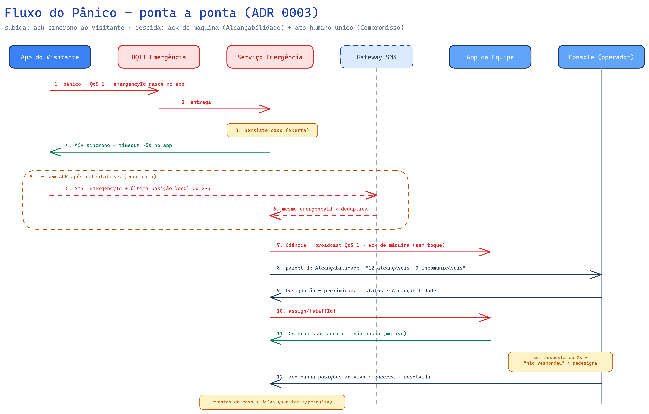
Fluxo do pânico
A emergência tem duas pernas com necessidades opostas. Na subida, o que importa é o ack imediato: o app só considera o pânico enviado ao receber confirmação síncrona (~5s); sem ela, escala para SMS — com o mesmo emergencyId, gerado no app, para o servidor deduplicar. Na descida, o que importa é chegar: QoS 1 e sessões persistentes reentregam no protocolo; o ack de máquina (automático, sem toque) alimenta o painel de Alcançabilidade do operador; e o único ato humano do protocolo é o Compromisso do designado (“aceito” / “não posso”). A falta de resposta vira estado visível (“não respondeu”) e dispara redesignação — nunca risco silencioso.

4.2 A vida de um Spotting
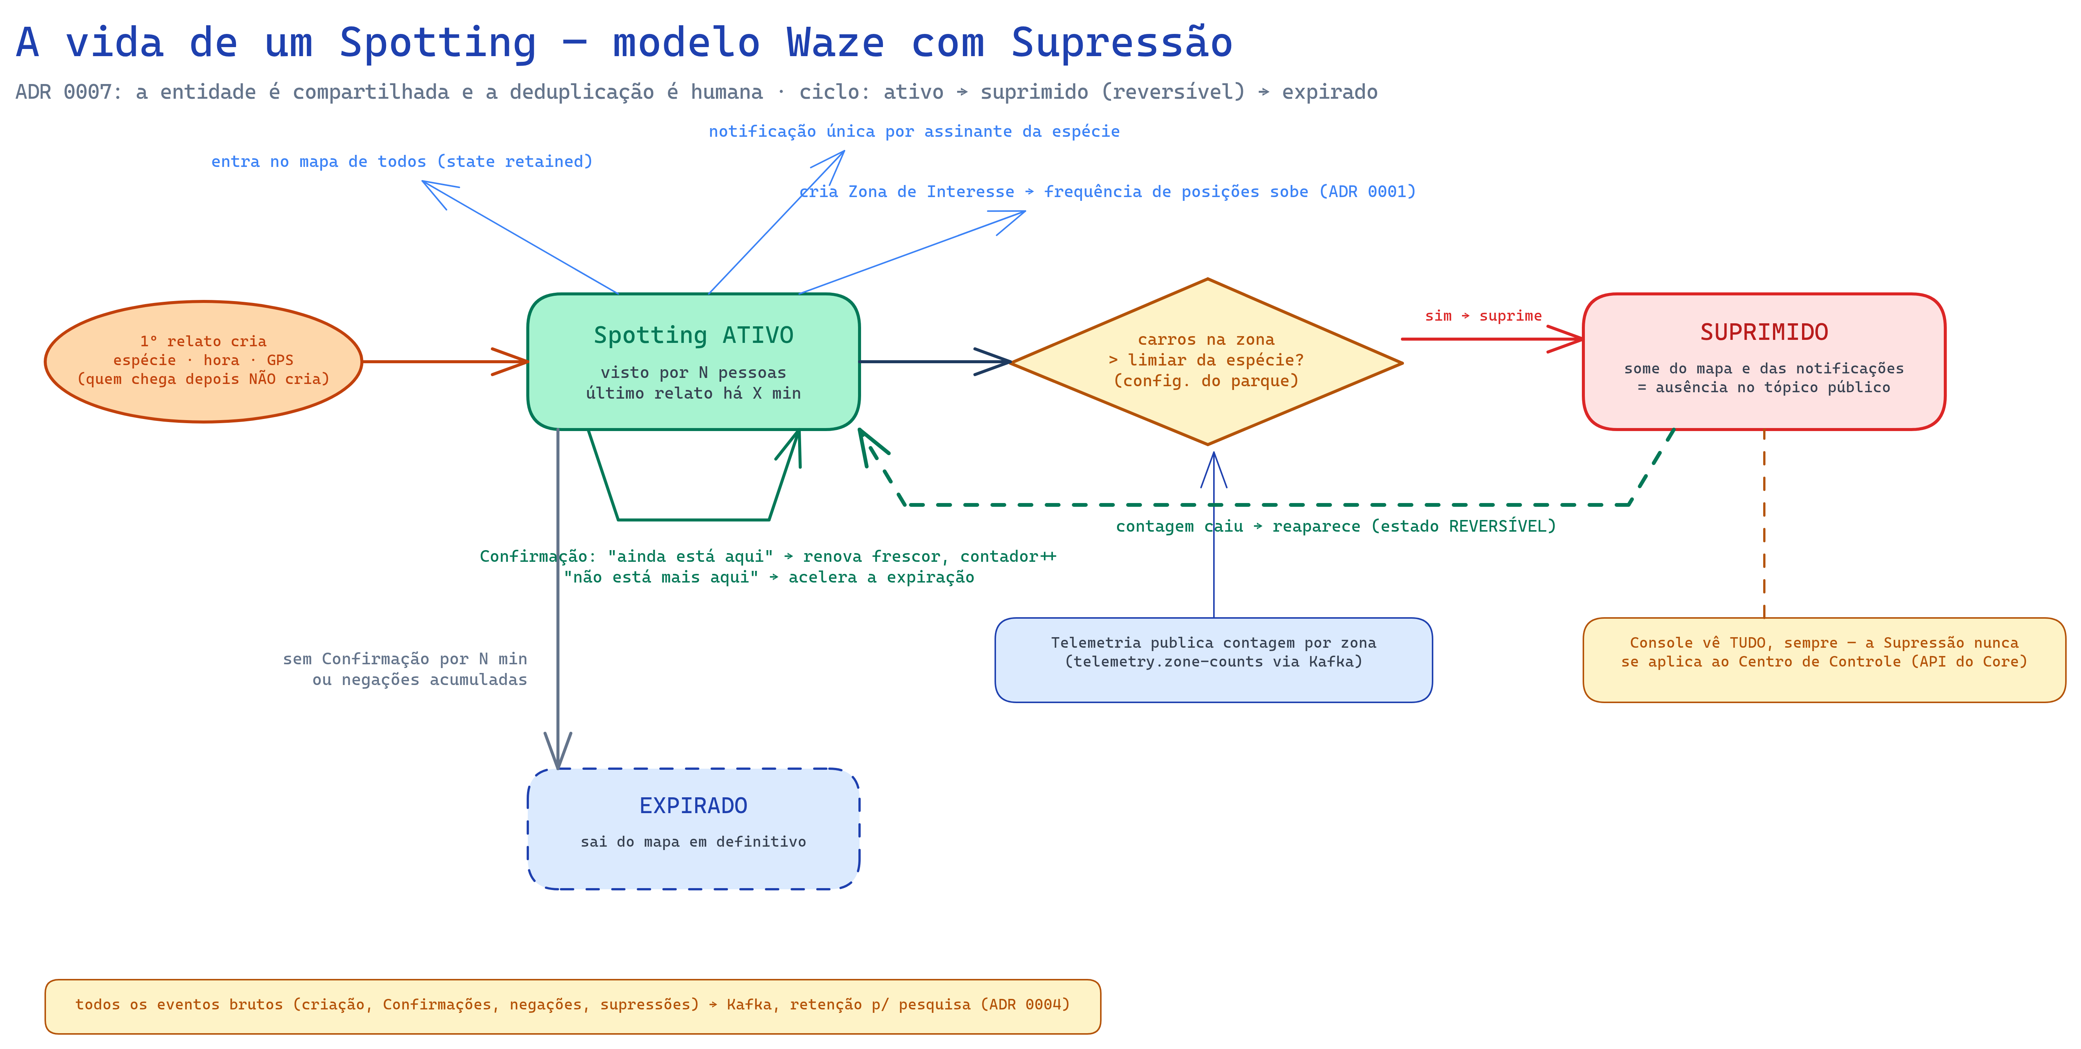
Fluxo do spotting
O modelo é o do Waze (ADR 0007): o primeiro relato cria a entidade compartilhada; quem chega depois Confirma ou nega — a deduplicação é humana, sem heurística no servidor. A Supressão é implementada como ausência no tópico público: o Core republica o estado retained sem o item e o mapa dos visitantes o esquece, sem lógica no app; a visão completa do Console vem por API autenticada — o mecanismo é permissão de leitura, impossível de vazar por bug de filtro no cliente.

4.3 Política adaptativa e saída de Rota
O servidor publica a política como dado (geometrias de Zonas de Interesse, corredores de Rotas, frequências) no tópico de estado. O app avalia localmente: ajusta a frequência ao entrar em zona e avisa o visitante na hora, mesmo offline, se saiu do corredor. A Telemetria reavalia tudo por cima das posições recebidas e emite o evento autoritativo que vira alerta no Console — o cliente é a primeira linha, não a única.

5. Contratos (Nível 4)

Borda (MQTT)
bnp/up/pos/{deviceId} posição (Protobuf — único fluxo binário, ADR 0008)
bnp/up/spotting/{deviceId} criar / Confirmar / negar (JSON)
bnp/down/state estado do parque (JSON, retained — 1 mensagem reconstrói o mapa)
bnp/down/notify/{accountId} notificações de assinatura (JSON)
emg/up/panic/{deviceId} pânico (JSON)
emg/up/commit/{staffId} Compromisso (JSON)
emg/down/awareness Ciência (JSON, QoS 1)
emg/down/assign/{staffId} Designação individual (JSON, QoS 1)
Regras de contrato da borda:
- ACL por identidade: cada dispositivo só publica nos tópicos com o seu id e só assina os seus; visitante não assina emg/down/#.
- Timestamps são da medição/ação, nunca do envio — é o que torna o store-and-forward honesto.
- emergencyId nasce no app (UUID): retry e SMS referem o mesmo caso; o servidor deduplica de graça.

Miolo (Kafka + REST)
telemetry.positions Protobuf · partição por deviceId · retenção longa (pesquisa)
telemetry.zone-counts JSON · contagem de carros por Zona de Interesse
telemetry.geofence-events JSON · entrou/saiu de geometria registrada (genérico)
park.spottings JSON · criado/confirmado/negado/suprimido/expirado
emergency.case-events JSON · auditoria do ciclo de vida dos casos
REST: Emergência→Telemetria (proximidade, última posição) · Core→Telemetria (geometrias)
Apps→Core (onboarding, auth, conteúdo, fotos) · Console→Emergência (WebSocket) · Console→Core
Regras de contrato do miolo:
- Comando síncrono, fato por evento — quem precisa de resposta chama API; quem anuncia o que aconteceu publica no Kafka.
- Supressão é ausência no tópico público — a visão completa do Console vem por API; o mecanismo é permissão de leitura.
- Retenção longa com pseudonimização — o histórico frio troca deviceId por identificador de viagem; o dado quente (dias) mantém identidade para operação.

Armazenamento (ADR 0009)
Serviço | Store | Justificativa
Core | PostgreSQL (schema por módulo) + PostGIS | Dado mestre; consulta “em que ecossistema estou?”
Emergência | PostgreSQL, instância separada e pequena | Isolamento de destino até o banco
Telemetria | Redis (GEOSEARCH) + geometrias em memória | Dado efêmero em store efêmero; reinício reconstrói do Kafka

6. Avaliação de qualidade (critérios do grupo)
Critérios definidos pelo grupo, avaliados por cenários concretos (mini-ATAM). Cada critério declara os atributos clássicos que cobre — a tríade modularidade/escalabilidade/desempenho aparece mapeada, não diluída.
Critério do grupo | Atributos cobertos
1. Disponibilidade do caminho crítico | Disponibilidade, confiabilidade, desempenho (latência do ack)
2. Tolerância à rede real do parque | Confiabilidade, desempenho sob degradação, resiliência
3. Evolutibilidade | Modularidade, manutenibilidade, escalabilidade
4. Simplicidade operacional | Operabilidade, custo de propriedade
5. Privacidade & segurança | Segurança, conformidade
A árvore de utilidade abaixo — o artefato canônico do ATAM (Bass, Clements & Kazman, SEI) — organiza os 13 cenários por critério, cada um priorizado por (Importância, Risco). Os cenários (A,A) e (M,A) são os pontos de atenção honestos da arquitetura:
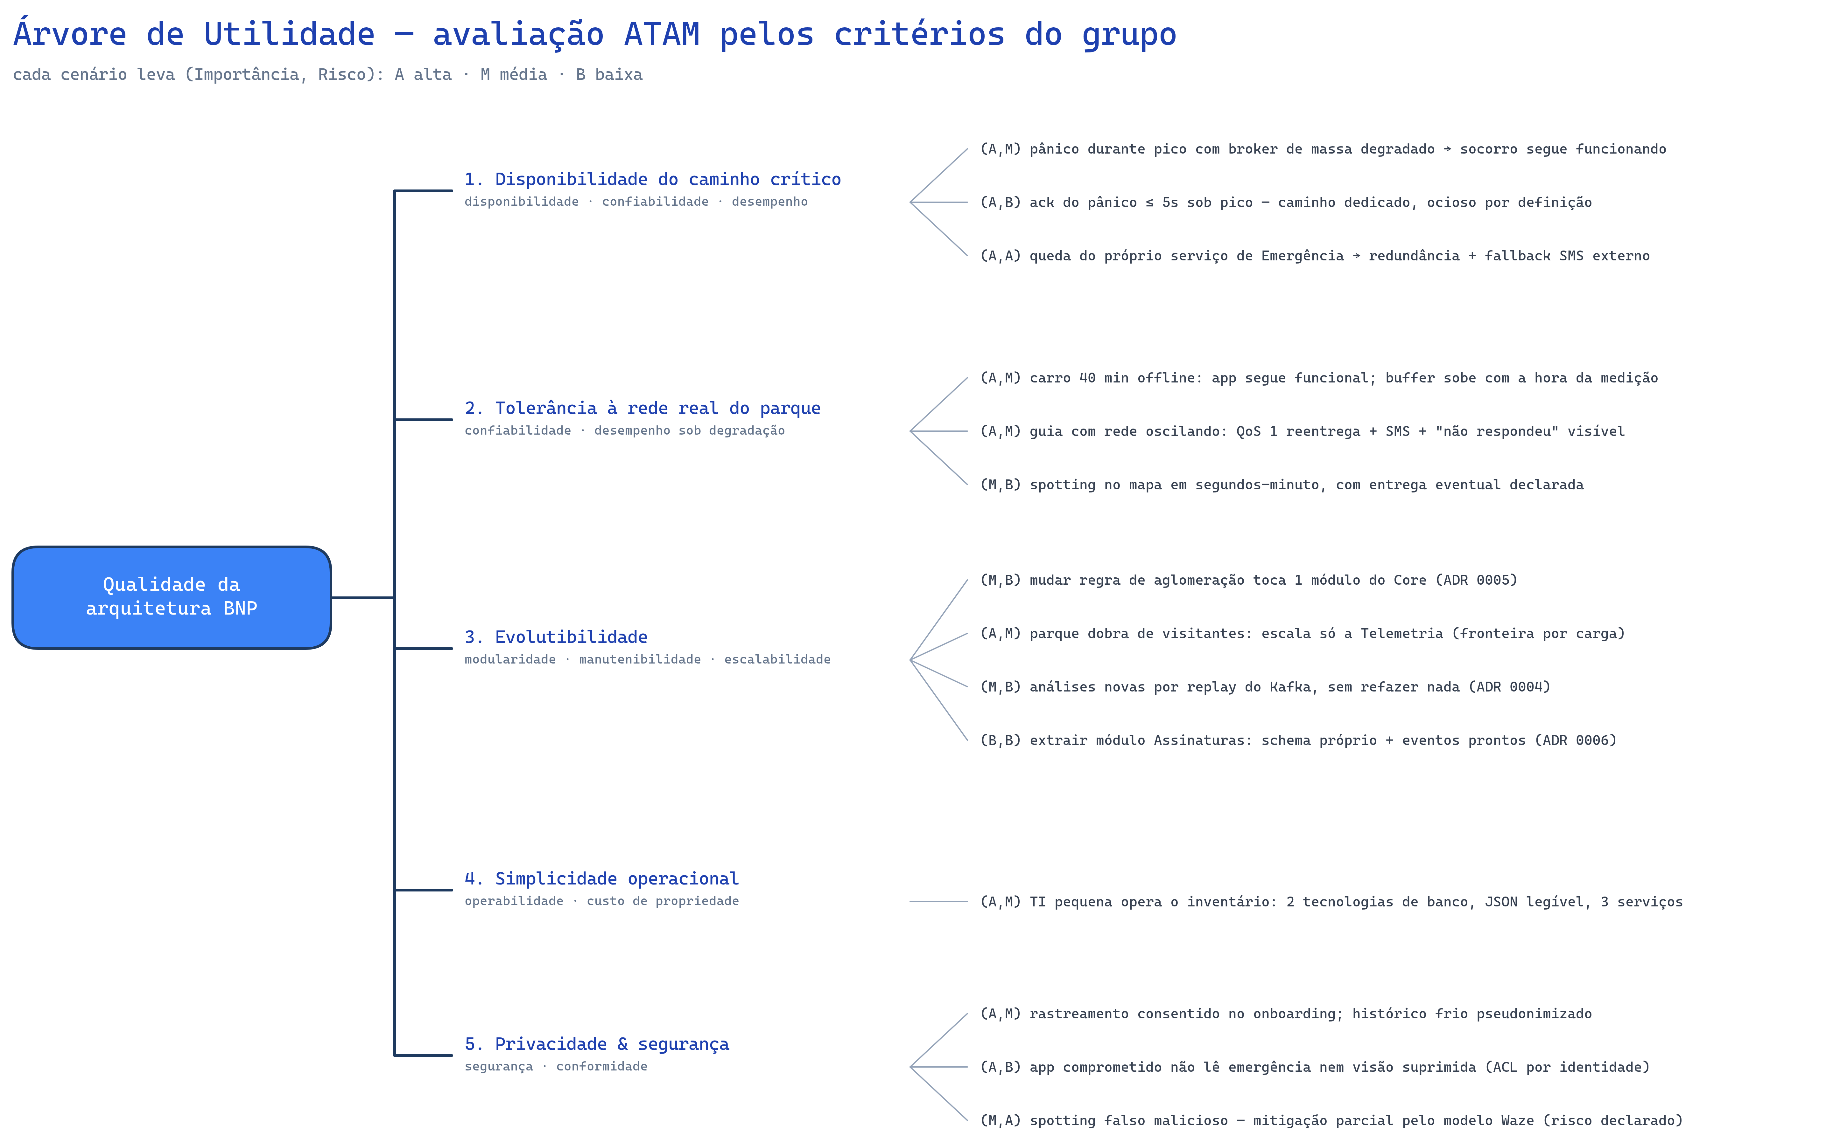
Árvore de utilidade ATAM
1 — Disponibilidade do caminho crítico. Sábado de pico, o broker de massa degrada sob a tempestade de spottings, um visitante aperta o pânico: o pânico não toca o broker de massa — cluster dedicado + serviço próprio + banco próprio (ADRs 0002/0003/0009). Ack ≤ 5s sob pico: o caminho do ack atravessa só infraestrutura ociosa por definição (emergências são raras) — atende por construção. O próprio serviço de Emergência cai: risco residual honesto; mitigação por redundância + o fallback SMS do app, que não depende de componente nosso.
2 — Tolerância à rede real. Carro 40 min offline: app segue funcional (estado retained, política local, buffer); na reconexão a sessão persistente entrega o que desceu e o buffer sobe com horário da medição — perde-se frescor, nunca dados, e a defasagem é visível. Guia com rede oscilando: QoS 1 reentrega; sem ack de máquina → SMS; sem Compromisso → “não respondeu” no console. A oscilação vira estado visível, não risco silencioso. Frescor do spotting (desempenho): todos os saltos são push; o gargalo honesto é a rede do visitante — exatamente o que a promessa “com entrega eventual” reconhece.
3 — Evolutibilidade. Mudar regra de aglomeração: 1 módulo (Core); a Telemetria não conhece Supressão (ADR 0005). Parque dobra (escalabilidade): o fluxo que dobra é a telemetria — exatamente o serviço isolado por carga, horizontalmente escalável. Análises novas: replay do Kafka materializa qualquer vista — inclusive a base PostGIS descartada no ADR 0009, se fizer falta. Assinaturas viram serviço: schema próprio + eventos no Kafka = extração barata (ADR 0006).
4 — Simplicidade operacional. Inventário: 3 serviços, 2 clusters MQTT, Kafka, 2 Postgres, 1 Redis. É mais que um monólito — custo pago conscientemente por isolamento de falha e carga. Mitigações estruturais: 2 tecnologias de banco apenas, Protobuf confinado a 1 mensagem estável, e o número de serviços travado pelo critério “fronteira nova só com número que a justifique”. Foi este critério que vetou os microserviços por capacidade.
5 — Privacidade & segurança. Consentimento no onboarding; dado quente identificado vive dias e serve à segurança do próprio visitante; histórico frio pseudonimizado. ACL por identidade no broker; visão não suprimida só existe em API autenticada; 3 bases de código eliminam o vazamento por bundle errado. Risco residual declarado: spotting falso malicioso — mitigação parcial pelo modelo Waze (negações aceleram expiração); moderação ativa fora do escopo.

Trade-offs aceitos
Decisão | Ganhamos | Pagamos | Reversão
3 serviços, não monólito (ADR 0002) | Isolamento de falha/carga do caminho crítico | Falhas parciais, contratos versionados | Cara
Modelo Waze, sem agregação automática (ADR 0007) | Zero heurística errando Supressão | Depende da cooperação dos visitantes | Barata
Kafka, não RabbitMQ (ADR 0004) | Replay + histórico como ativo de pesquisa | Peso operacional maior | Cara
Híbrido Protobuf/JSON (ADR 0008) | Bytes onde dói, legibilidade onde itera | Dois ferramentais (com guardas) | Média
Redis, não PostGIS na Telemetria (ADR 0009) | Store casado com a natureza efêmera do dado | Geometria em código próprio; +1 tecnologia | Barata (replay)
Broadcast, não tópicos regionais | Simplicidade + mapa completo offline | Bytes desnecessários por app | Barata (migração por células)
Síntese: a arquitetura concentra seu orçamento de complexidade nos dois pontos onde o enunciado não perdoa — o caminho de emergência e a rede instável — e compra simplicidade em todo o resto, com riscos residuais declarados em vez de escondidos.

7. Ancoragem na literatura
O documento cobre as vistas do modelo 4+1 de Kruchten: a vista lógica é a seção de componentes e responsabilidades; a vista de processo são os fluxos do Nível 3 (sequência do pânico, vida do Spotting); os cenários — a quinta vista, que amarra as demais — são a avaliação ATAM da seção 6. A vista de desenvolvimento aparece nas decisões de organização de código (3 bases de cliente, monólito modular do Core — ADR 0006). A vista física (implantação) está deliberadamente ausente: a hospedagem é decisão em aberto por falta de informação sobre o uplink da sede do parque, e desenhar nós de infraestrutura agora seria fingir certeza — a ausência é uma decisão, não um esquecimento.
Em termos de estilos arquiteturais (Shaw & Garlan), o sistema combina três, cada um onde seu trade-off compensa: publish-subscribe orientado a eventos no miolo (Kafka — desacoplamento temporal e replay), cliente-servidor com mensageria na borda (MQTT — a rede instável é absorvida pelo protocolo, não pelo código), e camadas com módulos dentro do Core. As notações usadas são C4 (contexto e contêineres), diagramas de sequência UML (fluxos) e a árvore de utilidade do ATAM (avaliação).

8. Decisões deliberadamente em aberto
- Hospedagem (nuvem × datacenter na sede do parque): depende do uplink da sede — não havia informação para decidir sem inventar requisito.
- Provedor de identidade/auth dos três clientes.
- Tiles de mapa offline no app do visitante.
- Valores concretos de limiares, frequências e timeouts — são configuração do parque, não arquitetura.

9. Relato do processo (evidências)
A sessão seguiu os níveis do Design-First com 17 perguntas, cada uma com opções genuínas e recomendação, aprovadas uma a uma pela equipe em call. Momentos-chave em que a colaboração mudou o design:
- Nível 1: a equipe trouxe o relato adaptativo por zonas (inspiração no app Citta Mobbi) e a detecção de saída de rota — extensões além do enunciado; e exigiu o store-and-forward para rede instável.
- Nível 2: a preocupação da equipe (“e o guia com rede oscilando?”) derrubou a proposta inicial de descida síncrona e levou ao princípio “o estado de entrega pertence ao serviço de Emergência” + cluster dedicado (ADR 0003). A preocupação com o Core “fazendo tudo” gerou o monólito modular com schema por módulo (ADR 0006).
- Nível 3: o LLM propôs agregação automática de relatos (“Presença”); a equipe contrapropôs o modelo Waze — mais simples e mais preciso (ADR 0007). A equipe também questionou e matou o “recebi” manual, substituído por ack de máquina + Compromisso (emenda ao ADR 0003 em sessão).
- Nível 4: a equipe rejeitou Protobuf uniforme; o LLM reconheceu que a fronteira do híbrido coincide com a fronteira de carga já decidida, e a decisão saiu conjunta, com guardas (ADR 0008).
Resumo honesto: três decisões do LLM foram revertidas ou refinadas por intervenção humana; duas contribuições da equipe entraram no design sem terem sido propostas pelo LLM; nenhuma linha de contrato foi escrita antes do nível correspondente fechar. O checkpoint por nível funcionou como o artigo descreve: desacordos custaram minutos, não retrabalho. A transcrição completa da sessão (prompts e respostas) acompanha este documento como anexo de evidências.

As ferramentas do processo: skills do agente
O Design-First do artigo é um protocolo de conversa; o que tornou o protocolo executável na prática foram skills — instruções reutilizáveis instaladas no agente (Claude Code) que codificam um modo de trabalhar. Três tiveram papel estrutural:
grill-with-docs — a entrevista que produz documentação como efeito colateral. A skill instrui o agente a entrevistar a equipe incessantemente, uma pergunta por vez, sempre com opções e uma recomendação — e foi ela que impôs a disciplina de nível do Design-First (o agente não avança sem aprovação). Três mecanismos dela explicam a forma dos nossos artefatos:
- Glossário vivo (CONTEXT.md), no espírito da linguagem ubíqua do DDD (Evans): a skill manda capturar cada termo no momento em que ele é resolvido na conversa, não em lote no final — e o arquivo é criado sob demanda, a partir do primeiro termo. Foi assim que “Spotting”, “Supressão”, “Ciência”, “Alcançabilidade” e “Compromisso” ganharam definição canônica e lista de sinônimos a evitar; quando um termo nosso conflitava com o glossário, o agente desafiava na hora. O Apêndice B é esse arquivo.
- ADRs sob demanda, com critério triplo: a skill proíbe registrar ADR por ritual — só quando a decisão é (1) difícil de reverter, (2) surpreendente sem contexto e (3) fruto de trade-off real. Por isso são 9 ADRs e não 17: as decisões que falharam no teste (ex.: broadcast vs tópicos regionais, fácil de reverter) ficaram documentadas como texto comum, não como ADR. Cada ADR nasceu na hora da decisão, com as alternativas rejeitadas ainda frescas.
- Anti-espantalho: após feedback da equipe (“as opções não recomendadas estão superficiais”), a regra “toda opção deve ser uma candidata genuína com defesa honesta” foi gravada no repositório (AGENTS.md) — ou seja, o processo se auto-corrigiu e persistiu a correção para qualquer sessão futura.
excalidraw-diagram — diagramas que argumentam. A skill codifica uma filosofia (“diagramas devem ARGUMENTAR, não exibir”: a estrutura visual deve espelhar o conceito — ex.: a faixa vermelha contínua do caminho de emergência no diagrama de componentes é o argumento do ADR 0002) e um processo: gerar o JSON por seções, renderizar para PNG, inspecionar a imagem e corrigir em loop até passar num checklist de defeitos visuais. Os 5 diagramas deste documento passaram por esse ciclo (colisões de rótulos e setas desconectadas foram detectadas e corrigidas na inspeção). Nota honesta: o renderizador da skill estava quebrado (dependência com 404 no CDN) e foi consertado durante a sessão — o conserto também ficou commitado.
O agente (Claude Code) como cola: a mesma sessão que conduziu a entrevista editou os arquivos do repositório em tempo real (glossário, ADRs, este documento), versionou tudo em git e renderizou os diagramas — o que significa que a documentação nunca esteve dessincronizada da conversa. A diferença para a atividade anterior não foi só o protocolo (níveis com checkpoint), foi a infraestrutura: na primeira, o LLM devolvia texto para copiar; nesta, cada decisão aprovada virava artefato versionado no mesmo minuto.

Da primeira versão aos entregáveis: o steering também faz parte do processo
Os documentos que você está lendo não são a primeira versão — e o caminho entre as duas é, em si, evidência de como a colaboração funcionou.
Primeira versão (fechamento do Nível 5): o agente produziu a documentação no formato natural de um repositório de software — seis arquivos pequenos e interligados (arquitetura.md, avaliacao-qualidade.md, processo-design-first.md, notas-comparativo.md, mais CONTEXT.md e os 9 ADRs em arquivos separados), com diagramas em Mermaid embutidos no markdown. Para documentação viva de um repositório, esse formato é o correto: arquivos pequenos versionam bem, ADRs separados são referenciáveis, e Mermaid renderiza nativamente no GitHub.
O steering: a equipe apontou o desencaixe com o enunciado — o professor pede PDFs ou Docs de evidências, e entregar 15 arquivos interligados obrigaria a “entregar a codebase inteira”. O redirecionamento: documentos autocontidos e em menor quantidade (este documento absorveu os quatro intermediários, com ADRs na íntegra e glossário em apêndice), mantendo CONTEXT.md e docs/adr/ como fonte viva no repositório. O mesmo conteúdo, dois formatos, cada um certo para seu leitor — e a primeira versão continua visível no histórico git, como evidência.
A troca Mermaid → Excalidraw: a equipe também pediu a troca da ferramenta de diagramas, e a justificativa técnica merece registro. Mermaid gera o layout automaticamente a partir de texto: é barato e roda no GitHub, mas ninguém controla onde as caixas caem — o resultado é genérico, frequentemente feio, e o ponto decisivo: o modelo não vê o que gerou. Um diagrama Mermaid com rótulos colidindo ou setas cruzadas sai do jeito que sai. Com Excalidraw + o loop da skill, o agente renderiza o diagrama em imagem, olha, e corrige — neste trabalho, isso pegou e consertou rótulos sobrepostos, uma seta desconectada do estado de origem e colisões de texto, em 2–3 iterações por diagrama. Além do controle fino de layout que permite ao diagrama argumentar (a faixa vermelha do caminho de emergência, a árvore de utilidade com leiaute canônico), o formato .excalidraw fica versionado e editável pela equipe no excalidraw.com — o diagrama vira artefato colaborativo, não saída descartável. O custo honesto: cada diagrama exigiu ordens de grandeza mais trabalho que um bloco Mermaid; pagou-se porque o destino é um PDF avaliado, onde a qualidade visual carrega parte da nota.
A lição que o grupo tira disso: com IA, a primeira saída raramente é o entregável — e o valor do processo está em poder redirecionar com critérios (“autocontido”, “menos arquivos”, “diagrama que se auto-corrige”) em vez de reescrever na mão.

Apêndice A — ADRs na íntegra

ADR 0001 — Rastreamento contínuo e adaptativo de localização
O controle de aglomeração precisa contar carros perto de animais e a designação de emergência precisa da proximidade da Equipe — ambos exigem que o sistema conheça posições continuamente, não apenas quando alguém reporta algo. Decidimos que os apps reportam localização de forma contínua e adaptativa: um piso mínimo de frequência em todo o parque (garante Última Posição Conhecida útil para emergências) e frequência elevada dentro de Zonas de Interesse, criadas dinamicamente ao redor de spottings recentes e emergências ativas. A política de frequência é ditada pelo servidor, que é quem conhece as zonas. Como a cobertura de rede no parque é instável, o app armazena posições localmente e envia quando há conexão (store-and-forward).
Opções consideradas: localização apenas em eventos (mais simples e mais privada, mas torna a contagem de carros uma estimativa cega e degrada o despacho por proximidade); frequência fixa para todos (gasta bateria e rede onde a precisão não importa e entrega contagem fraca onde importa).
Consequências: sair da Rota torna-se detectável e gera alerta ao Centro de Controle (extensão além do enunciado). Premissa explícita: o BNP possui as rotas mapeadas digitalmente. O consentimento de rastreamento passa a fazer parte do onboarding.

ADR 0002 — Decomposição em poucos serviços, separados por carga e criticidade
O backend é decomposto em três serviços, com fronteiras justificadas por características mensuráveis e não por afinidade de domínio: (1) Ingestão de Telemetria — escrita contínua e volumosa de posições, que não pode enfileirar atrás de nada; (2) Emergência — volume baixíssimo, criticidade máxima, precisa sobreviver à queda de todo o resto; (3) Core do Parque — spottings, assinaturas, conteúdo e contas: volume moderado, criticidade média. O argumento decisivo: o caminho de emergência não pode compartilhar destino com o mapa de spottings — quando o parque inteiro estiver reportando um leão, o botão de pânico tem que continuar funcionando.
Opções consideradas: monólito modular + broker (operacionalmente mais barato, rejeitado porque dentro de um único processo a isolação de falha do caminho de emergência nunca é total); microserviços por capacidade de negócio (~6 serviços; rejeitado porque o custo operacional chega antes do benefício na escala de um parque).

ADR 0003 — Entrega de emergência: caminho dedicado com confirmação em duas camadas
A emergência tem duas pernas com necessidades opostas: na subida (visitante → sistema) importa o ack imediato — o app só considera o pânico enviado ao receber confirmação síncrona, senão escala para SMS; na descida (sistema → Equipe) importa chegar, custe o tempo que custar — o receptor com rede oscilante é o caso normal. Decidimos: a emergência é persistida no serviço de Emergência no instante em que chega (ela é dado mestre, não mensagem em trânsito); a descida usa um cluster de mensageria dedicado; e a confirmação tem duas camadas, cada uma garantindo só o que é capaz de garantir:
- Ack de máquina (automático, sem interação): o protocolo confirma que a mensagem chegou ao aparelho. Basta para a Ciência — o operador vê a Alcançabilidade de toda a Equipe sem fadiga de ack. Sem ack de máquina, o serviço reenvia e escala para SMS.
- Resposta humana (um único ato, só para designados): o designado responde “aceito” ou “não posso” — o Compromisso, a única coisa que máquina nenhuma confirma. Sem resposta em X segundos, o console mostra “não respondeu” e o operador redesigna.
Durabilidade de transporte não é garantia de entrega: nenhum broker faz o celular sem sinal receber, e nenhum QoS confirma que o guia viu. Por isso o estado de entrega pertence ao serviço de Emergência, qualquer que seja o transporte. Um “recebi” manual foi considerado e descartado: para os não-designados não há o que aceitar, e para os designados seria um toque redundante antes do “aceito”.
Opções consideradas: broker único em HA com filas de prioridade (rejeitado: o caminho crítico compartilharia destino com a tempestade de telemetria, e o rastreamento de confirmação humana teria que ser construído de qualquer forma); descida síncrona (rejeitado: a oscilação de rede dos receptores exige reentrega durável, não falha rápida).

ADR 0004 — MQTT na borda de campo, Kafka no miolo
Os apps falam com o sistema via MQTT: QoS 1 (reentrega até o dispositivo confirmar) e sessões persistentes (o broker retém mensagens de quem caiu da rede e entrega na reconexão) resolvem no protocolo a realidade de rede instável do parque — nas duas direções. O caminho de emergência usa um cluster MQTT dedicado (ADR 0003). Entre os serviços, o fluxo de massa passa por Kafka: a retenção e o replay transformam a telemetria em ativo de dados — trilhas de movimentação, padrões de aglomeração, pesquisa e conservação — que o parque declarou querer explorar.
Opções consideradas: RabbitMQ no miolo (metade do peso operacional; seria a escolha se apenas o “agora” importasse — rejeitado porque o grupo confirmou o histórico como requisito de dados); HTTP/REST direto dos apps (rejeitado: empurraria retry, buffer offline e dedup para código nosso em cada app).

ADR 0005 — Telemetria é serviço espacial genérico; lógica de aglomeração mora no Core
A consulta de proximidade é necessária a três features distintas (contagem de carros, Designação por proximidade, política adaptativa) — o que prova que ela é capacidade genérica de infraestrutura, não regra de negócio. A Telemetria mantém o índice espacial e oferece capacidades genéricas (contagens por zona, proximidade, dentro/fora de geometrias), sem conhecer Supressão, limiar ou espécie. Toda a regra de aglomeração mora no Core. Critério: regra de aglomeração é política do parque e mudará sempre; índice espacial é física e fica estável por anos — a parte volátil mora no serviço barato de mudar.
Opção considerada: decidir a Supressão dentro da Telemetria (decisão onde o dado nasce, sem hop; rejeitado porque conceitos de domínio vazariam para o funil de escrita de alto volume).

ADR 0006 — Core do Parque: monólito modular com schema por módulo
O Core concentra capacidades de domínio heterogêneas (Contas, Spottings & Aglomeração, Assinaturas & Notificações, Conteúdo, Rotas). Para que não degenere num emaranhado: cada módulo tem seu próprio schema no banco, e módulo não lê tabela de outro módulo — comunicação por interface interna ou evento. Se um módulo crescer a ponto de merecer virar serviço, a extração fica barata. Este ADR existe para barrar a “simplificação” futura óbvia: um JOIN atravessando schemas de módulos diferentes — essa fronteira é deliberada.
Consequência: consultas que cruzam módulos são compostas na camada de aplicação ou via dados replicados por evento — nunca por leitura direta do schema alheio.

ADR 0007 — Spotting compartilhado com confirmação humana (modelo Waze), sem agregação automática
Trinta carros vendo o mesmo leão não podem virar trinta pins e trinta notificações — e a Supressão precisa de uma entidade ancorada para contar “carros na proximidade do animal”. Decidimos o modelo Waze: o primeiro relato cria o Spotting; quem chega depois Confirma (“ainda está aqui”, renovando frescor) ou nega (“não está mais aqui”, acelerando expiração); um animal genuinamente diferente vira um Spotting novo, a critério de quem está olhando para o animal. A deduplicação é humana — não existe clustering automático no servidor. Eventos brutos seguem para o Kafka para pesquisa.
Opções consideradas: cada relato é um pin independente com TTL (sem heurística, mas gera spam de notificações e explosão de Zonas — e a Supressão fica sem referente); agregação automática por raio + janela + espécie (resolve a ancoragem, mas a heurística erra nas bordas — dois leões a 300m viram um — e o erro contamina a Supressão).
Consequência: o modelo depende de cooperação dos visitantes; a expiração por tempo sem Confirmação segura a linha de base sozinha.

ADR 0008 — Protobuf no funil de telemetria, JSON com JSON Schema em todo o resto
A mensagem de posição é o único fluxo de alto volume e atravessa rede fraca, onde cada byte custa bateria e probabilidade de falha — e seu schema é física, estável por anos. Os eventos de domínio são baixo volume e alta volatilidade. Decidimos formato por fluxo, reaplicando o critério de carga do ADR 0002: Protobuf no funil de telemetria; JSON em todo o resto. Duas guardas: (1) JSON não significa “sem schema” — toda mensagem tem JSON Schema versionado, com a mesma regra de evolução (campos novos não quebram apps antigos); (2) a regra é a do funil, não a do gosto — mensagem nova é JSON por padrão.
Opções consideradas: Protobuf de ponta a ponta (uniformidade; rejeitado por distribuir custo de ferramental sobre fluxos de dezenas de eventos/hora); JSON de ponta a ponta (rejeitado: pagar ~6× mais bytes no fluxo dominante contradiz a própria razão de termos escolhido MQTT).

ADR 0009 — Redis para o estado quente da Telemetria; PostgreSQL para dado mestre; Kafka como durabilidade do efêmero
Core: PostgreSQL com schema por módulo e PostGIS para as áreas de ecossistema. Emergência: PostgreSQL em instância separada e pequena — o isolamento de destino vale até o banco. Telemetria: Últimas Posições Conhecidas em Redis (GEOSEARCH resolve contagem por raio nativamente); o dado é efêmero por definição e a história completa já vive no Kafka com retenção longa — um reinício reconstrói o estado relendo o tópico. O Kafka que já pagamos é a camada de durabilidade; o Redis pode perder tudo sem drama.
Opção considerada: PostGIS também na Telemetria (uma única tecnologia de banco, régua operacional forte; rejeitado porque pagaria durabilidade permanente por um dado que morre a cada 30 segundos). Se a riqueza espacial fizer falta, materializa-se uma base PostGIS reprocessando o próprio Kafka — reversão barata.

Apêndice B — Glossário do domínio (linguagem canônica)
Termo | Definição | Evitar
Visitante | Pessoa com conta no app, telefone registrado e vinculada à placa de um carro dentro do parque | usuário, turista, cliente
Carro | Veículo identificado pela placa; a unidade contada pelo controle de aglomeração | veículo, safari-car
Spotting | Entidade compartilhada que representa um animal avistado: criada pelo 1º relato, validada por Confirmações (modelo Waze). Ciclo: ativo → suprimido (reversível) → expirado. Ancora a Zona de Interesse e a Supressão | avistamento, sighting, presença
Confirmação | Ato de validar um Spotting ativo (“ainda está aqui”) ou negá-lo (“não está mais aqui”). A deduplicação é humana | validação, like, upvote
Última Posição Conhecida | A posição mais recente recebida de um carro ou membro da Equipe, com horário. Pode estar defasada quando o emissor está sem conexão | posição atual, tempo real
Supressão | Estado reversível de um Spotting que excedeu o limiar de carros: some do mapa e das notificações dos visitantes até a contagem baixar. Nunca se aplica ao Centro de Controle | bloqueio, remoção
Rota | Trajeto pré-definido pelo parque. Sair da rota gera alerta ao Centro de Controle. Premissa: rotas mapeadas digitalmente | trilha, percurso
Zona de Interesse | Área criada dinamicamente ao redor de um spotting recente ou emergência ativa, na qual os apps elevam a frequência de relato. Definida pelo parque, não pelo app | geofence, hotspot
Centro de Controle | Posto operado por oficiais do parque que monitora emergências e seleciona quem as atende | central, dispatch
Equipe | Guias e equipe médica do parque, candidatos a atender emergências | staff, funcionários
Emergência | Pedido de socorro do botão de pânico. Ciclo: aberta → designada → resolvida. Chega por dados, por SMS (fallback) ou fica retida no app até haver conexão | alerta, incidente
Ciência | Notificação imediata de uma emergência a todos os guias e ao posto médico mais próximo, para conhecimento. Não obriga deslocamento | broadcast, alerta geral
Designação | Ato do oficial de escolher, por proximidade, status e Alcançabilidade, quem atende a emergência | despacho, dispatch
Alcançabilidade | Confirmação automática, no protocolo, de que a mensagem chegou ao aparelho — sem interação humana. Diz que o aparelho recebeu, não que a pessoa viu | recebi, ack manual
Compromisso | Resposta única do designado: “aceito” ou “não posso” (com motivo). Único ato humano do protocolo de emergência; a ausência dele dispara redesignação | aceite, recebimento

